

**Projekt 1**

JG1

Martin Sandelin, André Tran, Fredrik Wendel, Fabian aka ”The villain”

Innehållsförteckning

1………………………………………………………………………………………………………………………………………......Inledning

2……………………………………………………………………………………………………………………………………….....................

3……………………………………………………………………………………………………………………………………….....................

4……………………………………………………………………………………………………………………………………….....................

5……………………………………………………………………………………………………………………………………….....................

6……………………………………………………………………………………………………………………………………….....................

7……………………………………………………………………………………………………………………………………….....................

8……………………………………………………………………………………………………………………………………….....................

9……………………………………………………………………………………………………………………………………….....................

10………………………………………………………………………………………………………………………………………...................

11………………………………………………………………………………………………………………………………………...................

1. Inledning

Denna rapport handlar om appen Hänga Gubbe och arbetsprocessen om att skapa Hänga Gubbe. Vi är fem medlemmar som har i kursen Projekt 1 fått en uppgift att tillsammans göra ett projekt. Vi valde då projektet Hänga Gubbe för det tilltalade oss, mycket för dess svårighetsgrad samt att vi alla har ett intresse för själva spelet.

Hänga Gubbe är ett spel som går ut på att spelaren ska gissa ett ord utifrån få ledtrådar innan gubben hängs. Antal bokstäver i ordet representeras av understreck så att man vet hur långt ordet är. Ledtrådar till ordet är vilken kategori ordet tillhör, t.ex. världens länder. Alternativt kan en ledtråd vara något om själva ordet. T.ex. att Timbuktu (ordet) är en svensk artist (ledtråd). Spelaren får tillgång till alla bokstäver i alfabetet, och när spelaren gissat på en bokstav så kommer bokstaven dyka upp där bokstaven representerar understrecket. På så vis så blir ordet lättare att lösa ju mer bokstäver som är rätt.

Om bokstaven spelaren väljer är fel så försvinner bokstaven från listan och spelaren blir bestraffad med 1 fel. Detta är anledningen till att spelet heter Hänga Gubbe, för varje fel läggs en texturdel till av en gubbe som hängs på en kulle. När hela texturen är utritad efter ett antal fel bokstäver, så förlorar man.

1. Kundens krav

* Enkel överblick och förståelse av appen
* Spelare ska kunna välja kategori av ord
* Ord ska kunna läggas till permanent i spelet
* Många bokstäver tillgängliga när ett nytt ord läggs till
* Inställningar ska vara lätt att använda
* Utvecklaren ska lätt kunna modifiera i koden i appen
* Svårighetsgrad ska gå att välja
* Ord ska kunna läggas in temporärt för direktspel
* Funktion som tillåter två spelare att spela mot varandra på samma enhet
* Ledtrådar ska vara tillgängliga om ett ord anses vara för svårt
* Antal felgissade bokstäver ska tydligt synas
* Poäng ska tillges spelaren vid vinst
* Ledtrådar ska kunna köpas med poäng
* Hintsystem ska gå att stänga av/ sätta på
* Ord ska kunna väljas bort från ordlistan
* Vid vändning av touch-enheten så ska interfacet vända sig med
* Ska kunna köras på Windows 8
* Appen ska funka till alla skärmupplösningar

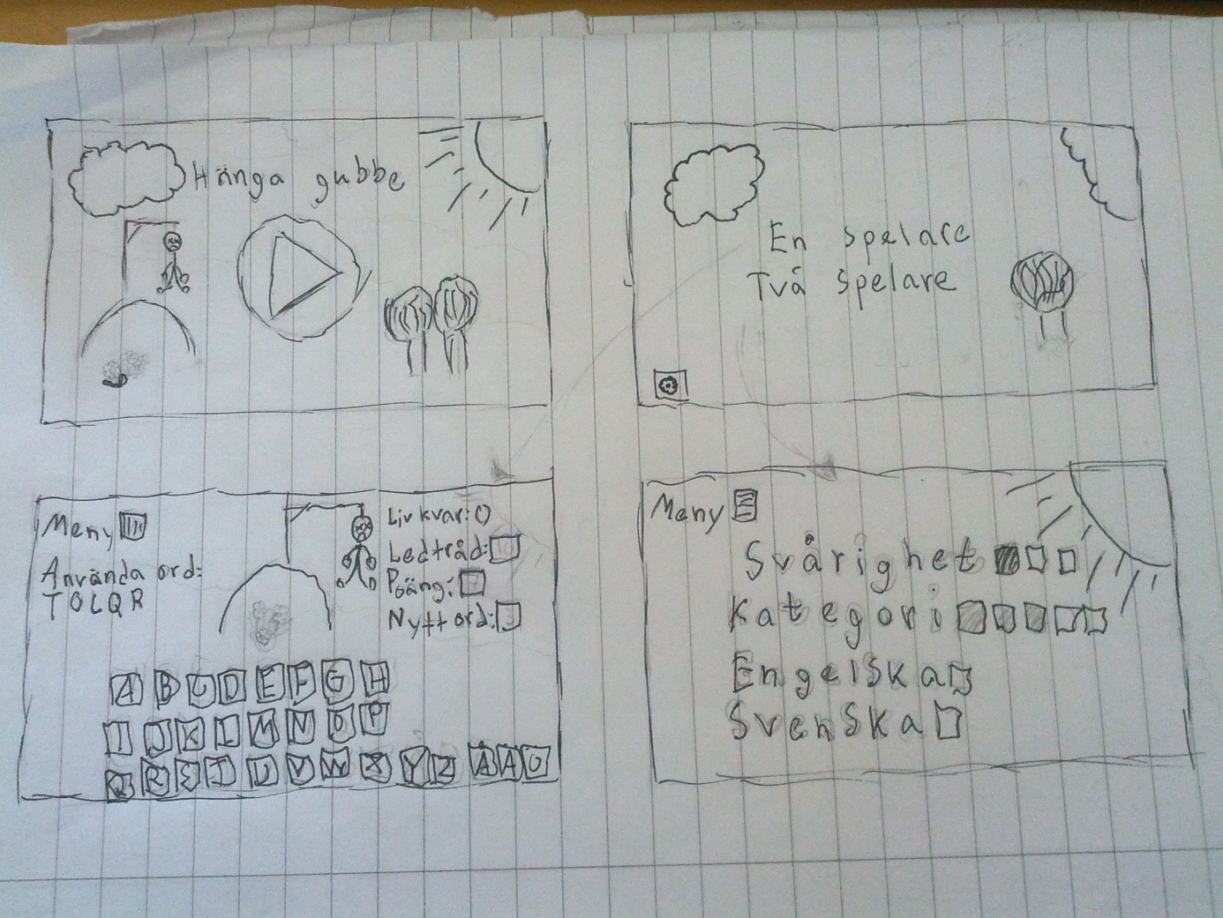

Papperprototyp 1:

Den första prototypen på hur vi ville att projektet skulle se ut. Vi var inte överens i gruppen om vi skulle ha vertikalt eller horisontellt gränssnitt till appen och gjorde därför två versioner, där denna är horisontell. Vi ville själva som grupp satsa på att ha ett öppet, lättanvänt gränssnitt med tydliga kontraster, med ett glatt tema och ljusa färger. Pappersprototypen ovan visar de tankarna.

Första bilden demonstrerar startskärmen, som är den första skärm som dyker upp vid uppstart av appen. Den stora knappen i mitten är viktig för det tydliga gränssnittet där användaren ska ha lätt att förstå att det är en knapp. Igenkänning av knappen och vad den gör inne i spelet sen gör det lättare för oss som utvecklare att fortsätta använda mindre versioner av knappen och ändå få användaren att förstå innebörden av den. Startskärmens största syfte är att framhäva appen, vilket är varför den består till 90% av bakgrundsbilder.

Den andra bilden är menyn, som kommer efter startskärmen. Menyn ska ha få alternativ så att spelaren inte blir överväldigad av information, den ska främst diktera över att kunna spela direkt genom ”quickplay” och ha multiplayeralternativ. Inställningar kommer från den lilla kugghjulsknappen nere i vänster hörn.

Tredje bilden är spelskärmen där all aktivitet sker. Här är det horisontella gränssnittet tydligt där det mesta av knappanvändningen sker på nedre delen av skärmen medan det visuella sker på övre delen av skärmen, där inkluderas spelinformation så som ledtrådar, poäng, nytt ord etc.

Fjärde bilden är menyn där vi ville ha en relativt kort och tydlig beskrivning. Svårighet, kategori och vilket språk som ska användas.

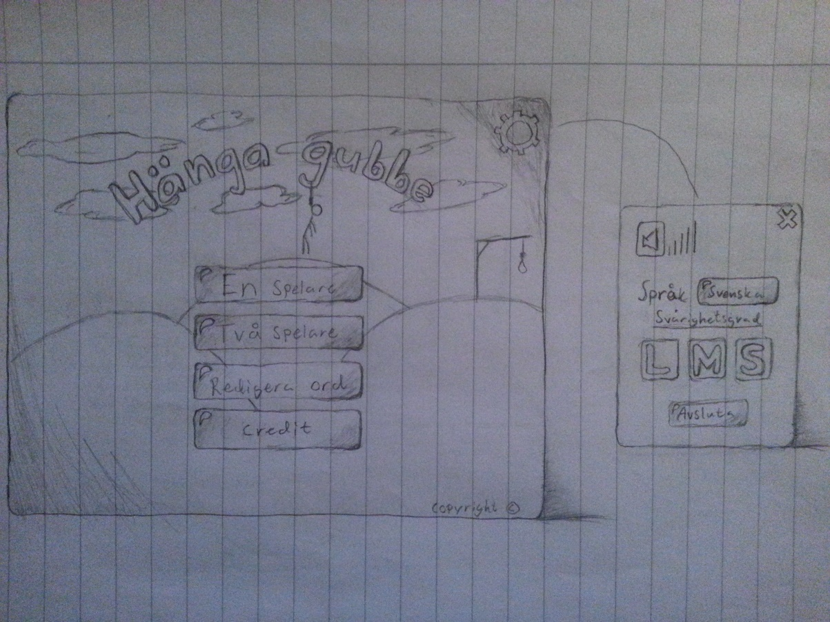

*Figur 1*. Framsidan på ”Hänga gubbe” spelet.

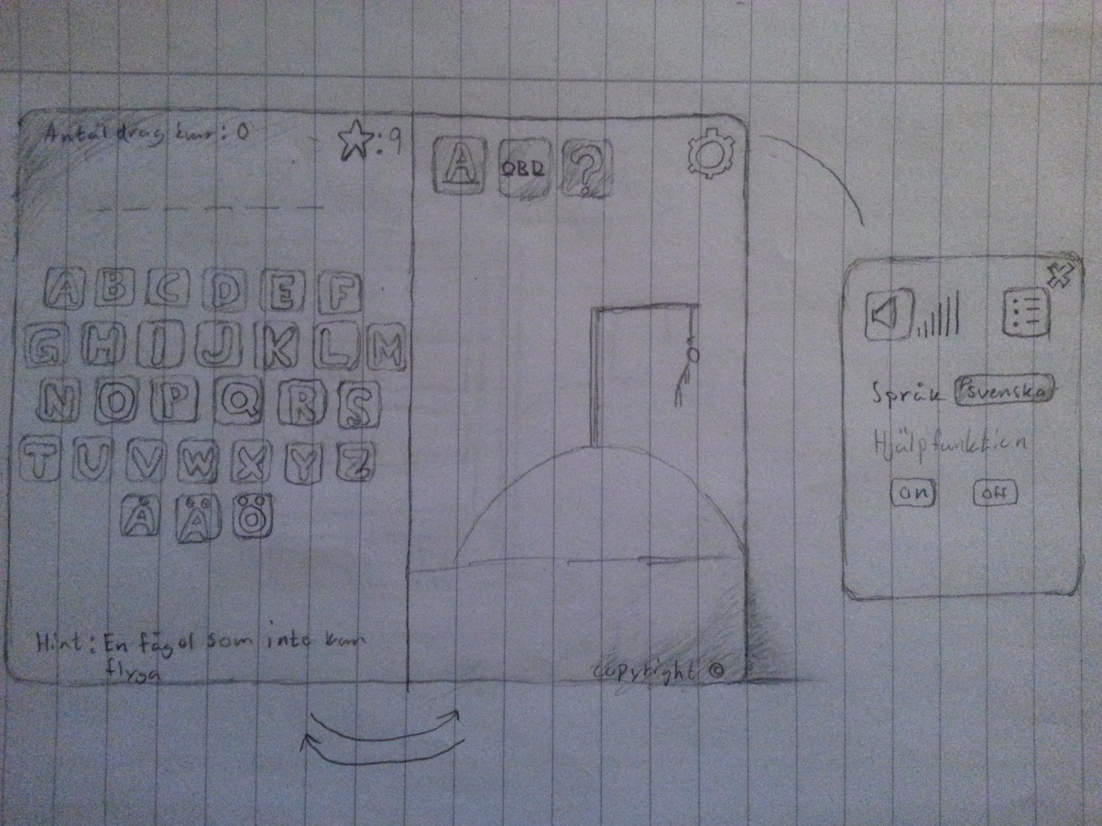

*Figur 2.* När man spelar spelet

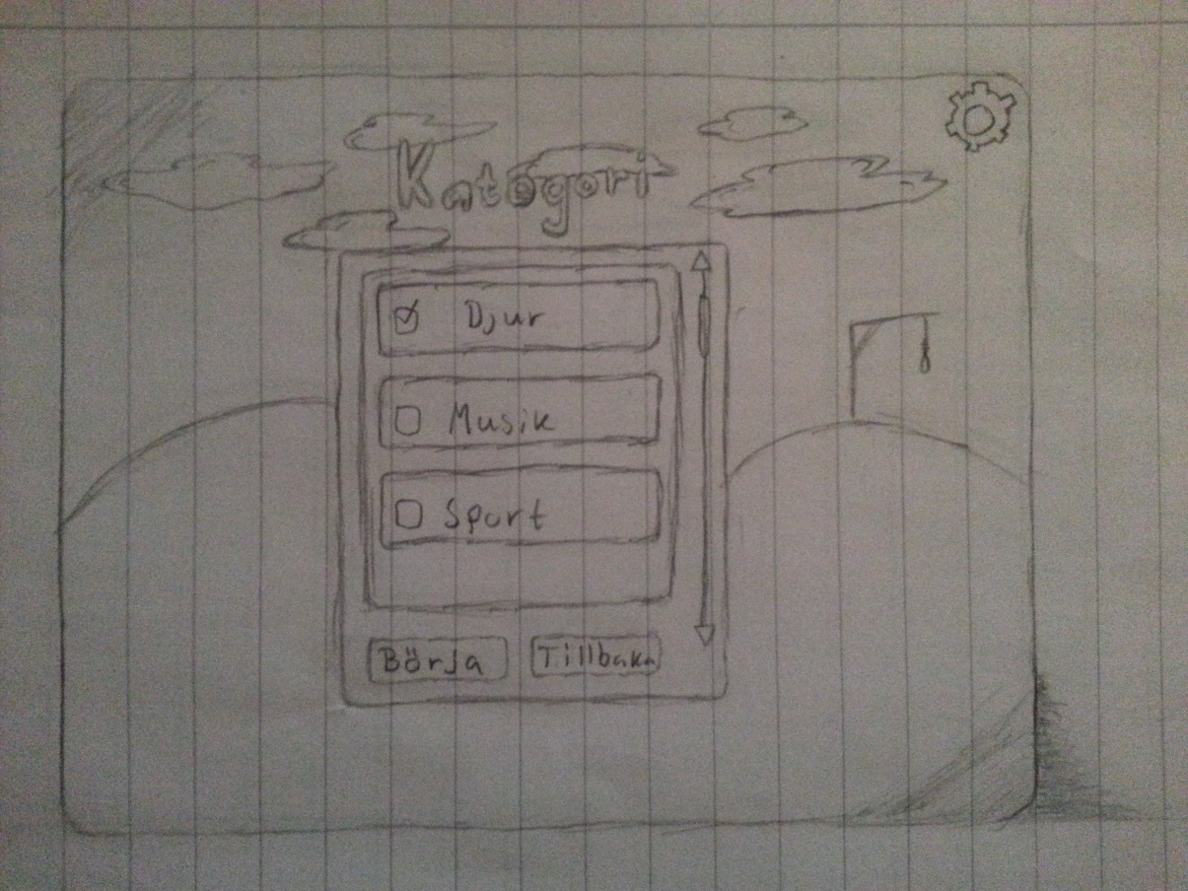

*Figur 3.*  Kategoriskärmen.

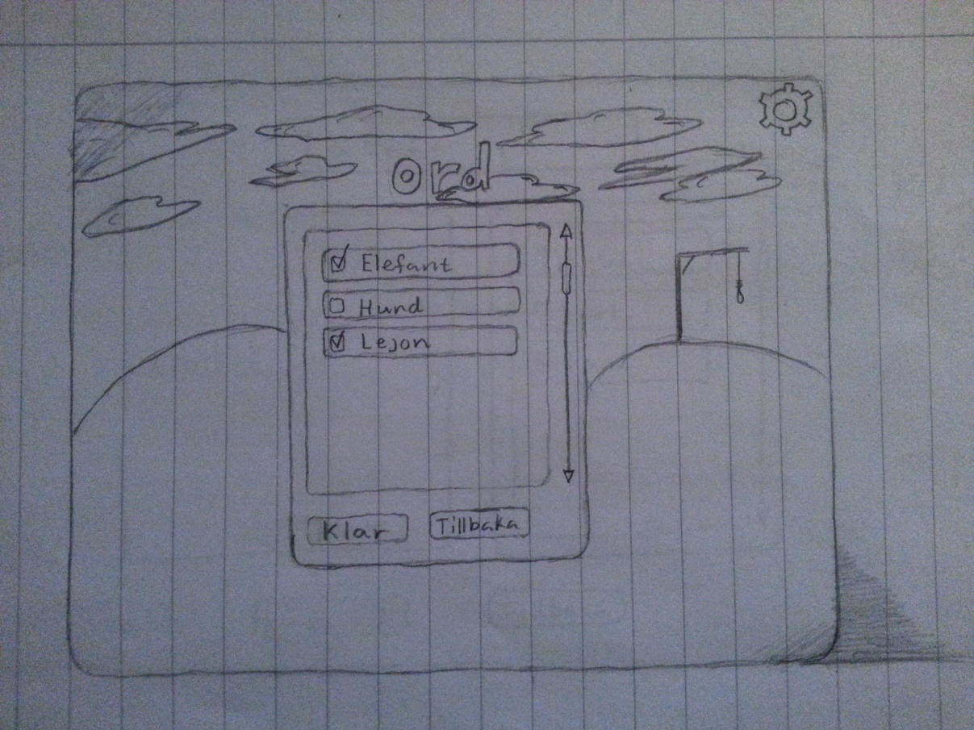

*Figur 4*. Ordskärmen.

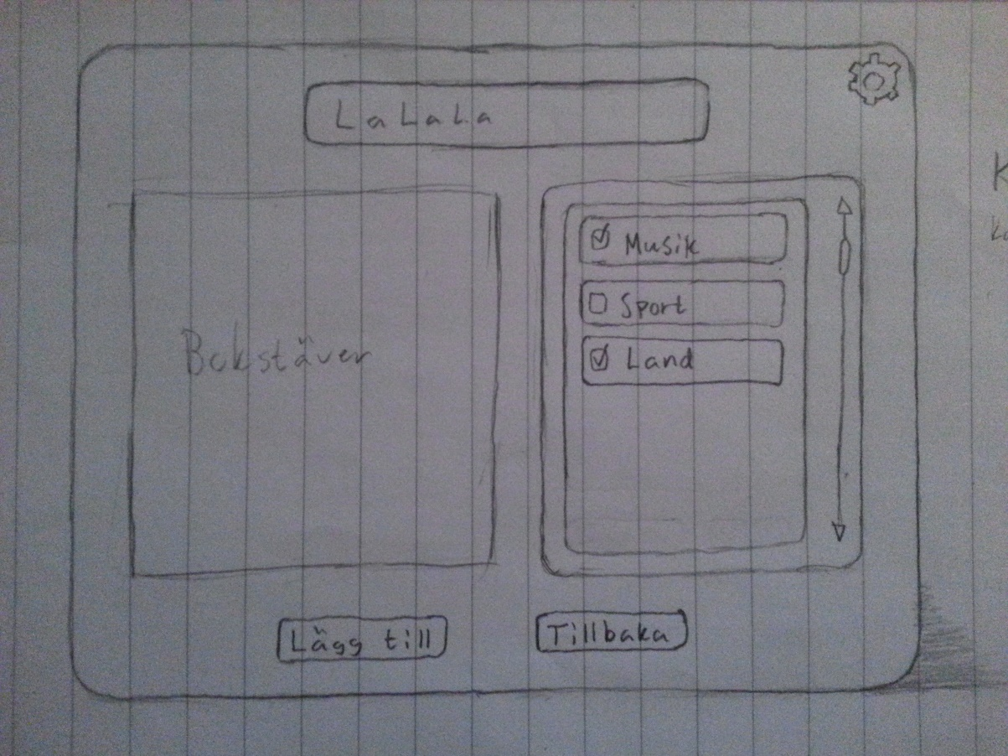

*Figur 5.* Lägga till ord

Kunden ville att spelen ska vara ”vertikalt” så att man håller ett enkelt gränssnitt så att användaren ska ha det lätt att hitta i spelet. Denna version är den vertikala.

*Figur 1* är en bild på framsidan vi uppstart, där det finns olika knappar som tar dig till olika spellägen, bilden bredvid är inställningar för spelet. Den ska poppa upp om man klickar på kugghjulet som finns uppe på det högra hörnet. Framsidan ska ha ljust och öppet så att man känner sig glad när man spelar spelet. Om man klickar på ”en spelare” så kommer man till *Figur 3* där man väljer kategorier där användaren ska ha det lätt att bocka för de kategori som de vill ha med i spelet. Sedan när man är klar med det så kommer man till *figur 4* där du väljer vilka ord som man vill ha med beroende på vilka/vilken kategori användaren har valt. Efter att man är klar med att välja ord, så kommer man till *figur 2* där man spelar spelet och de ord som du har valt, där den visuella delen är på högra sidan och funktionella på den vänstra, så att det är lätt för användaren att kunna skilja mellan det visuella och den funktionella delen. Den över delen av skärmen så står det poäng, hur många dra du har kvar, hur många bokstäver orden har och olika knappar som man kan får ledtrådar.

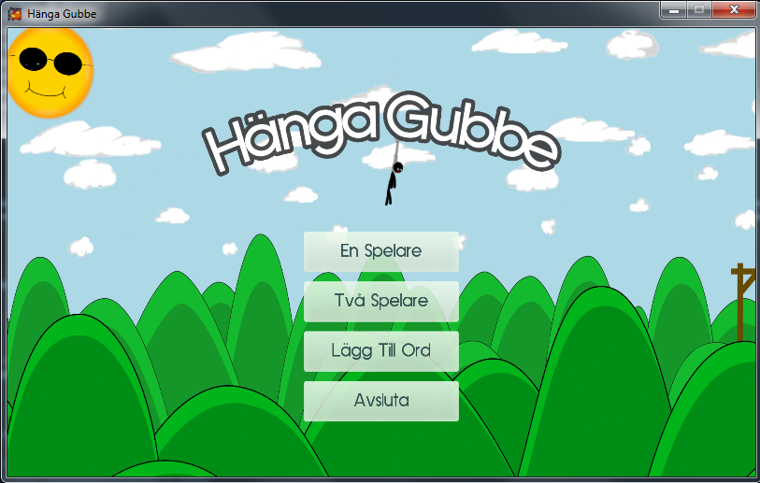

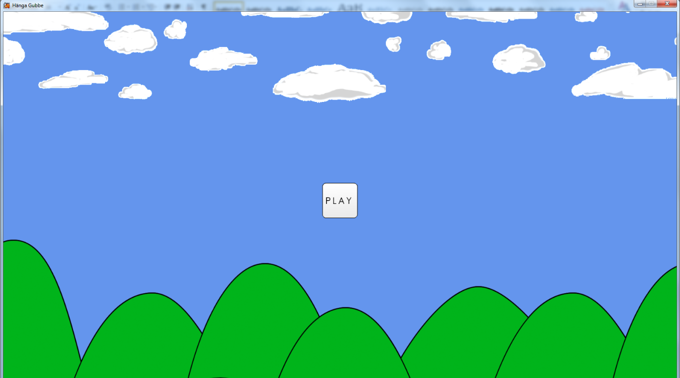

Slutgiltig digital version, Startskärm:

Här är den slutgiltiga versionen av startskärmen. Den fokuserar mest på att representera appen och på bakgrunder.

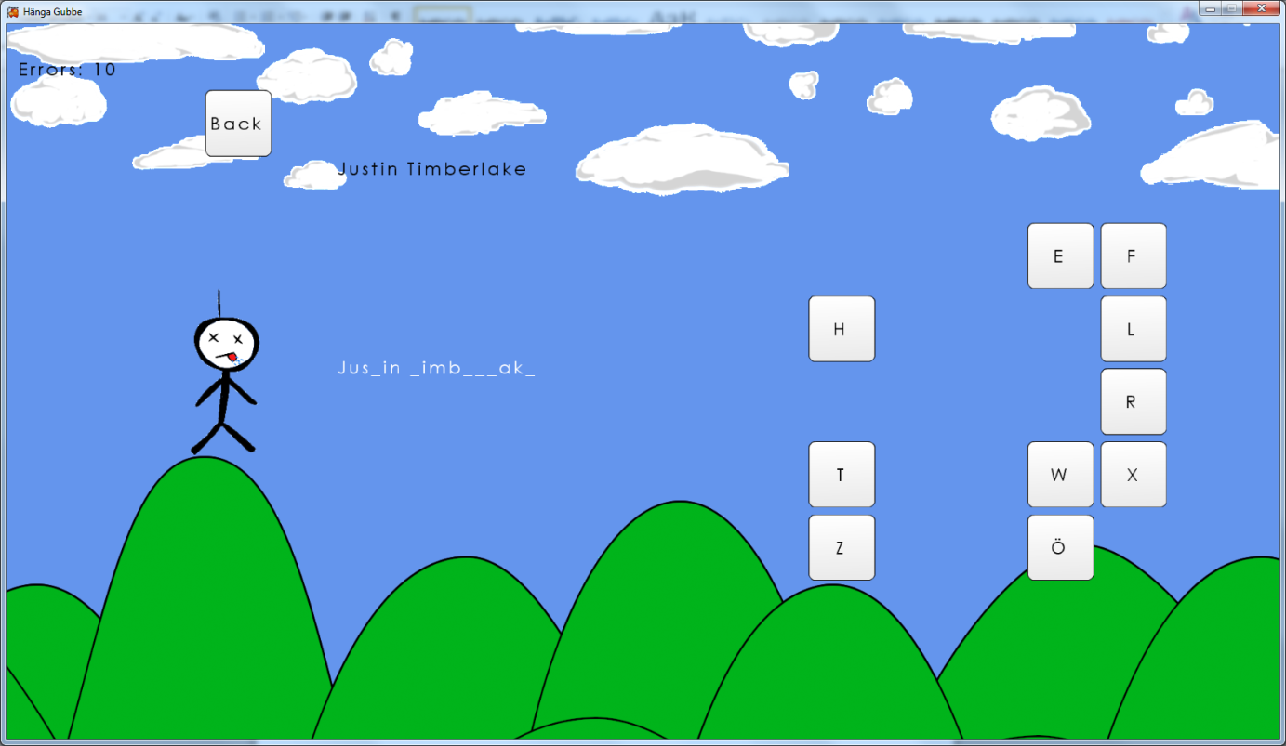

Slutgiltig digital version, i spelet:

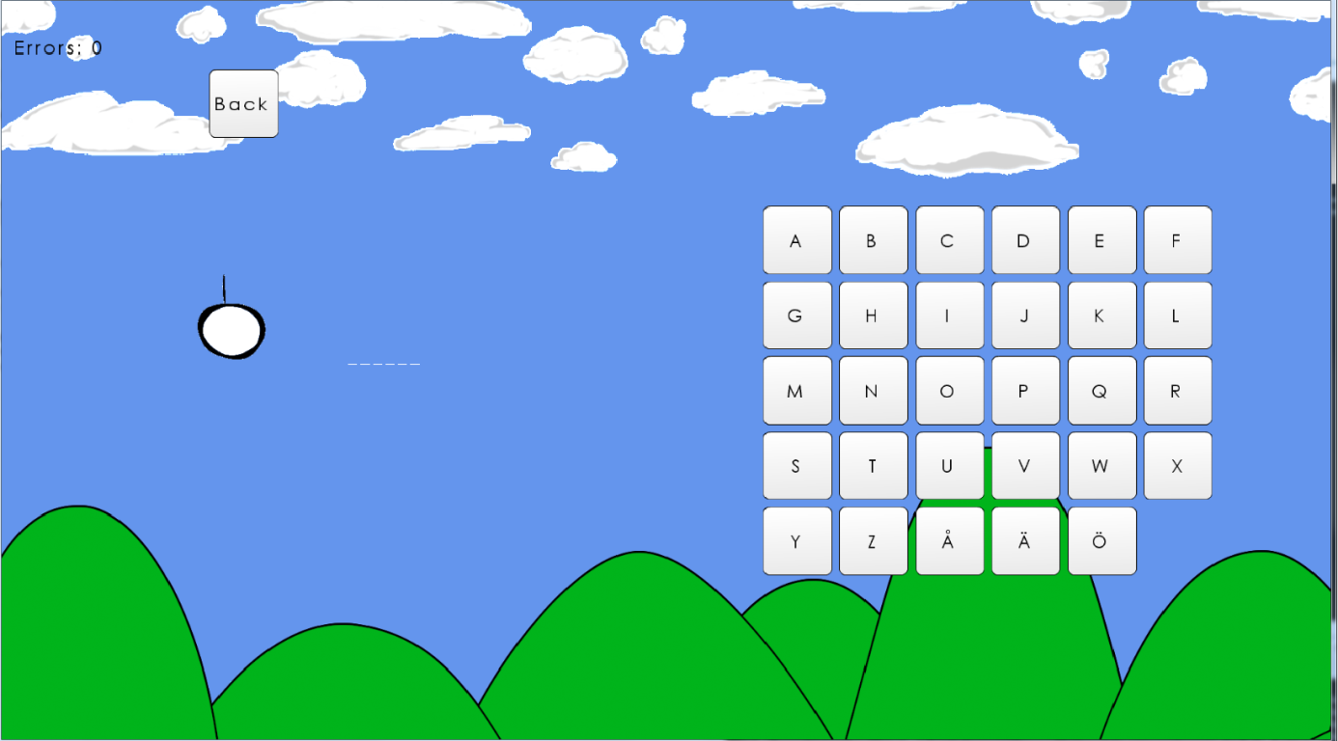

Slutgiltig digital version, i spelet 2: